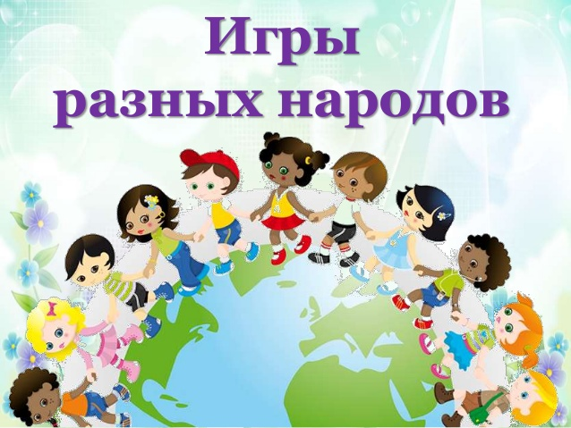
Понравившиеся «Игры народов мира».
- Здравствуйте ребята.
Наш мир велик и разнообразен. Его населяют миллионы людей во всех частях света. И в зависимости от места жительства и погодных условий, все люди выглядят по-разному. У них разный цвет кожи, волос, разный разрез глаз, разные носы и одеваются они все по-разному. А самое главное – ведут разный образ жизни. И это – величайшее богатство мира. Ведь каждый народ делает мир таким ярким и красочным, каким мы его привыкли видеть!
Посмотрите друг на друга – мы с вами такие разные: кто-то выше - кто-то ниже, у кого-то глаза серые, а у кого-то карие, а может даже зеленые… У всех разные волосы, - и это уже говорит о том, что все мы принадлежим к разным народам. Мы с вами в течении года знакомились культурами и играми народов мира – это было не только увлекательно и интересно, но и полезно, ведь именно в разнообразии народов на земле хранится источник мудрости и доброты.
«Когда-то мудрецы решили спрятать все тайны своих народов, чтобы не растерять их и сохранить уникальность. И договорились, что никогда не будут говорить о них вслух, а будут передавать их своим детям, чтобы те смогли передать своим. Так и случилось!» И до сих пор все тайны, силу и мудрость своего народа дети узнают через специальные обряды, - мы их называем «ИГРЫ»!
И действительно, мы с вами теперь знаем что дети каждых народов и национальностей играют в свои игры, и именно через них узнают, насколько нужно быть ловким, быстрым, сильным, как нужно ценить дружбу и уважать соперника.
Следующие два занятия я хочу с вами вспомнить игры в которые мы с вами играли. А начнем мы с вами с России.
Россия.
Мы знаем что Россия – поистине уникальная страна, которая наряду с высокоразвитой современной культурой бережно хранит традиции своей нации, глубоко уходящие корнями не только в православие, но даже в язычество. Россияне продолжают отмечать языческие праздники, верят в многочисленные народные приметы и предания. Широко и с размахом празднуют россияне свои праздники: Рождество, Пасху, Дни Святых, которые сопровождаются играми, песнопениями, обрядами и играми.
Особенно ценит наш народ красоту своей природы и славит ее в песнях и даже играх. Эти игры знали и любили еще наши прабабушки и прадедушки, и дошли они до нас почти в неизмененном виде. Это: «Салки», «Жмурки», «Гуси- лебеди».
Гуси-лебеди
Участники игры выбирают волка и хозяина, остальные – гуси-лебеди. На одной стороне площадки чертят дом, где живут хозяин и гуси, на. другой – живет волк под горой. Хозяин выпускает гусей в поле погулять, зеленой травки дощипать. Гуси уходят от дома довольно далеко. Через некоторое время хозяин зовет гусей. Идет перекличка между хозяином и гусями:
– Гуси-гуси!
– Га-га-га.
– Есть хотите?
– Да, да, да.
– Гуси-лебеди! Домой!
– Серый волк под горой!
– Что он там делает?
– Рябчиков щиплет.
– Ну, бегите же домой!

Гуси бегут в дом, волк пытается их поймать. Пойманные выходят из игры. Игра кончается, когда почти все гуси пойманы. Последний оставшийся гусь, самый ловкий и быстрый, становится волком.
Правила игры. Гуси должны «летать» по всей площадке. Волк может ловить их только после слов: «Ну, бегите же домой!»
Отправляемся в путешествие! Первая остановка — Украина и народная игра:
Хромая уточка
Хромая уточка - детская украинская игра для пяти и более человек. Для игры выбирается площадка и устанавливаются границы, за которые нельзя будет выходить. Также выбирается игрок, который будет "хромой уточкой".
Другие игроки расходятся по площадке и становятся на одну ногу, а другую согнутую в колене придерживают рукой.
В ходе игры обозначаются границы площадки, выбирается «хромая уточка». Остальные игроки размещаются произвольно на площадке, стоя на одной ноге, а согнутую в колене другую ногу придерживают сзади рукой.
По команде "хромая уточка" начинает прыгать на одной ноге и пытаться поймать других игроков, которые также, прыгая на одной ноге, стараются убежать от "уточки". Те, кого поймали, помогают ловить не пойманных игроков.
Игрок, который остался последним не пойманным выигрывает и становится "хромой уточкой". Если в процессе игры игрок не удерживается и встаёт на обе ноги или выпрыгивает за пределы поля, считается пойманным.
Следующая остановка после Украины — Германия.
Давайте вместе вспомним правила игры в «Автогонки».
«Автогoнки» — немецкая игра для двух и более человек. Для игры надо взять две игрушки-автомобиля, две деревянных палочки и два длинных шнура (примерно 6-9 м). Игрушечные автомобили следует привязать к шнурам, которые, в свою очередь, привязать к палкам. Деревянные палочки должны держать в руках двое детей. Суть игры в том, чтобы по команде как можно быстрее намотать шнур на палку, притянув машину к себе.
Дальше мы с Вами оказались в Беларуси.

Белорусы дружелюбные и добродушные люди, всегда рады гостям. Гордостью страны является сохранившийся фольклор. А сейчас, мы с Вами сыграем в белорусскую народную игру «Хлоп ,хлоп , убегай!».
Играющие ходят по площадке – собирают на лугу цветы, плетут венки, ловят бабочек и т.д. Несколько детей исполняют роль лошадок, которые в стороне щиплют травку. На слова ведущего:
- Хлоп, хлоп, убегай!
- Тебя кони стопчут.
- А я коней не боюсь,
- По дороге прокачусь –
несколько игроков начинают скакать на палочках, подражая лошадкам и стараясь поймать детей, гуляющих на лугу.
Правила игры. Убегать можно лишь после слова прокачусь. Тот ребенок, которого настигнет лошадка, на время выбывает из игры.
- Наше путешествие по странам продолжится на следующем занятии. Постарайтесь вспомнить, где мы ещё с вами были и в какие игры мы играли.

